Администрация городского округа Саранск
Департамент по социальной политике
Управление образования
Муниципальное автономное дошкольное образовательное учреждение
«Центр развития ребенка — детский сад № 4»
городского округа Саранск

ПРОЕКТ
ИСПОЛЬЗОВАНИЕ ИКТ В ФОРМИРОВАНИИ ЭЛЕМЕНТАРНЫХ МАТЕМАТИЧЕСКИХ ПРЕДСТАВЛЕНИЙ ДОШКОЛЬНИКОВ
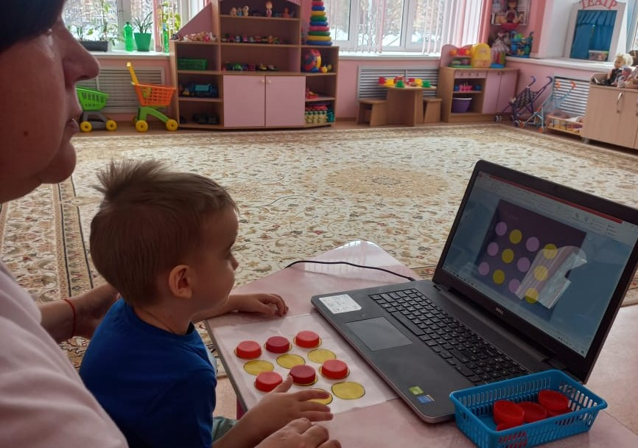
Подготовила воспитатель: Девяткина Г.Н.

Саранск 2022-23
Отчет Младшая группа №8 2021-2022 уч. г.
«Использование информационно-коммуникационных технологий для познавательного развития дошкольников».
1.Актуальность:
Информационно-коммуникационные технологии (ИКТ) — это личностно-ориентированные технологии, способствующие реализации принципов дифференцированного и индивидуального подхода к обучению. Мир, в котором развивается современный ребенок, отличается от мира, в котором выросли его родители. Это мир с использованием информационных технологий. Современные малыши – это дети «нового времени», которые довольно быстро осваивают разнообразные «технические штучки». Мы, воспитатели, должны идти в ногу со временем, стать для ребенка проводником в мир новых технологий.
Информационные технологии, это не только и не столько компьютеры и их программное обеспечение. Под информационно-коммуникативными технологиями подразумевается использование компьютера, Интернета, телевизора, видео, DVD, CD, мультимедиа, аудиовизуального оборудования, то есть всего того, что может представлять широкие возможности для коммуникации.
2. Новизна опыта. ИКТ технологии - это новый способ получения знаний, которые позволяют ребенку с интересом познавать и изучать окружающий мир. Новизна моего опыта заключается в разработке презентаций для детей разного возраста, нацеленных на активизацию и развитию познавательных способностей дошкольников. Создание презентаций для родителей и педагогов. Создание видеороликов для детей, родителей, которые рассказывают о достижениях детей в группе и в детском саду, а также видеоролики для педагогов. В работе с детьми и семьями воспитанников скорректировала требования к использованию мультимедиа в образовательном процессе. Это презентации, слайд–шоу, аудиокниги, фотоальбомы, видеоролики, видеофильмы.
3. Проблемы. Работая с дошкольниками, обратила внимание, что не у всех детей к школе формируется устойчивый интерес к окружающему миру, любознательность. Внедрение ИКТ в практику моей работы с детьми, родителями, обусловлено следующими причинами:

1.В соответствии с федеральными государственными образовательными стандартами, в программе МАДОУ в комплексно-тематическом построении педагогического процесса, мы столкнулись с проблемой нехватки дидактических и наглядных пособий.
2.Современная ситуация развития общества складывается таким образом, что ребенок в социуме сталкивается с новинками технического прогресса (Планшетами, гаджетами и т.д.), приходя в детский сад зачастую трудно удивить и вызвать эмоциональный отклик на обыч-ную картинку и сухую подачу материала
3.Одними из основных участников воспитательно-образовательного процесса являются родители воспитанников. Существует проблема включенности родителей в педагогический процесс, а также проблема распространения информации в родительской общественности.
Цель: Развитие познавательных способностей детей через использование информационно-коммуникационных технологий.
Задачи:
1. Совершенствовать профессиональное мастерство, используя ИКТ в образовательном процессе. Разработать методические занятия с применением ИКТ, в соответствии с ФГОС. Создание библиотеки презентаций и видеофильмов, видеороликов, апробировать разработки на практике
2. Побуждать детей к поисковой и познавательной деятельности через использование ИКТ. Способствовать развитию памяти, воображения, творчества
3. Создать условия для внедрения ИКТ в образовательном процессе.
4. Использовать ИКТ повышения интереса к окружающему миру в работе с семьями воспитанников.
Работа с детьми построена по следующим направлениям:
1. Интеллектуальное развитие.
2. Развитие внимания.
3. Развитие восприятия и памяти.
4. Развитие речи.
Мультимедийная презентация - это программа, которая может содержать текстовые материалы, фотографии, рисунки, слайд-шоу, звуковое оформление и дикторское сопровождение, видеофрагменты и анимацию. Детские презентации – один из самых действенных способов помочь ребенку усвоить новую информацию. Часто их называют «обучением с развлечением». Легкая и нестандартная подача материала помогает превращать обучение в интересную игру. Цель: повысить интерес к изучаемому материалу. Возможность рассмотреть сложный материал поэтапно. Можно детально остановиться на вопросах, взывающих затруднения. На занятиях в рамках основной программы используются презентации на такие лексические темы как: «Посуда», «Животные», «Съедобные - несъедобные», «Ягоды» и другие.
https://vk.com/s/v1/doc/cWwNOufPDs04GSys7TCIHI7VShQVFVddu7GmQI9ygl0nxgQ5A2I Презентация «Военные профессии».
https://vk.com/video408064953_456239057 « Редкие птицы»
2. Побуждать детей к поисковой и познавательной деятельности через использование ИКТ. Способствовать развитию памяти, воображения, творчества В работе с детьми я использовала.

Аудиокниги. Аудиокниги являются наиболее распространенными средствами воспитательно-учебного процесса в дошкольном образовании из-за удобства их воспроизведения. Основная ценность аудиокниги для целей образования дошкольников — восприятие на основе профессионального художественного исполнения. Прослушивание аудиокниг позволяют сформировать у ребенка правильное произношение, дикцию и другое. Требования по отбору сказок в соответствии с возрастом детей. 2-3 года – сказки для самых маленьких: короткие произведения с повторением в сюжете одинаковых эпизодов, с включением песенок («Колобок», «Репка», «Теремок», «Курочка ряба» и др. 3-5 лет сказки о животных, близкие детям простотой прямолинейностью сюжета, построенные на знакомых бытовых ситуациях: персонажи животные ходят в гости, на работу, варят обед, ссорятся, дружат и т.п. («Лисичка со скалочкой», «Заяц и еж», «Маша и медведь», Кот, петух и лиса» и др.)
Слайд-шоу – это подборка фотографий и видео, сменяющих друг друга под музыкальное сопровождение. Плюс анимация кадров (приближение или удаление камеры, обрамленная тематическими переходами, видеоэффектами, с добавлением анимации, а так же, стихотворным текстом). Требования к слайд-шоу такие же, как и при составлении презентации. Используется на занятиях и в работе с родителями. С детьми придумывали коллективные сказки на свободную тему, каждый ребёнок придумывал по одному предложению. К получившейся сказке подбирали картинки, которые вставляла в слайд-шоу. Для детей большим сюрпризом было увидеть своё произведение и снова всем вместе вспомнить придуманную сказку.
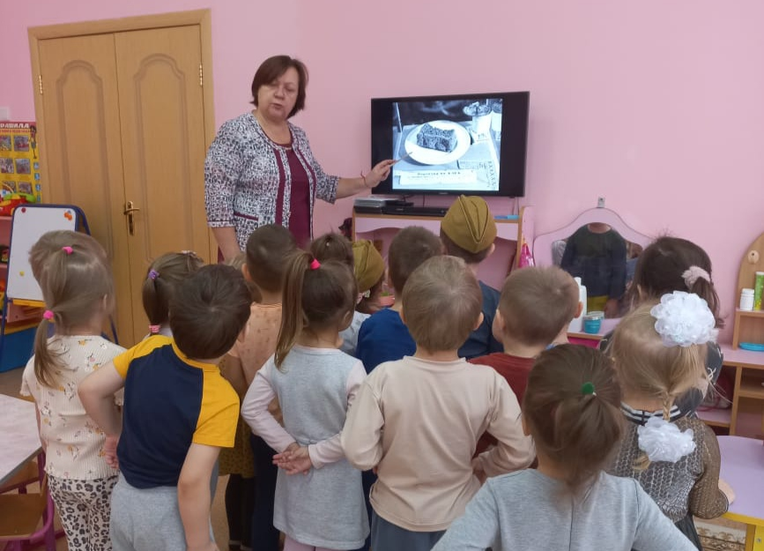
Фотоальбомы - это наглядный материал для развития представлений об окружающем мире, систематизации представлений, а так же дополнительное пособие для обучения чтению. Тематика альбомов может быть разная. Например «Моя семья», «Времена года». Необходимо обратить внимание на создание фотоальбомов для детей: На каждом развороте должно быть только одно изображение, чтобы внимание ребенка не рассеивалось. Расположение картинок в альбоме может быть как вертикальным, так и горизонтальным, по желанию. Картинка может быть подписана крупными печатными буквами. Или картинка расположена на одной странице разворота, а подпись - на другой. С детьми сделали фотоальбом «Моя Семья». Дети с удовольствием рассматривали свои фотографии, рассказывали о своих родителях.
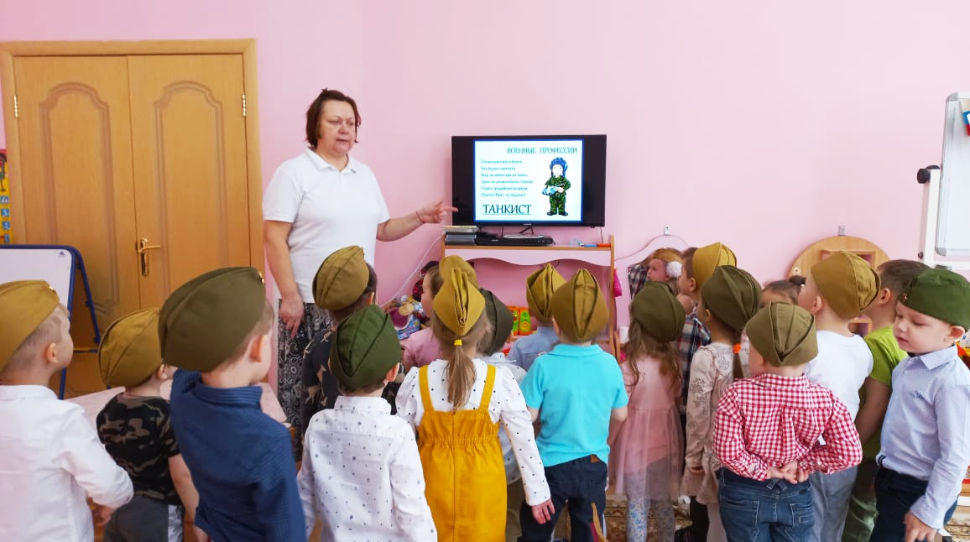
Видеоролик (клип) – непродолжительная по времени художественно-составленная последовательность кадров. Небольшой сюжет или исполнение музыкального произведения, записанные на видеоплёнку. Учебный, информационный, песенный, рекламный видеоролик, в котором применяется музыкальное и звуковое сопровождение, текстовые и графические видео вставки. Средняя продолжительность видеоролика –10 минут.
https://vk.com/video408064953_456239046 Видео ролик 2 «Георгиевская ленточка».
https://vk.com/video-200569622_456239245 Беседа « Блокадный хлеб»
Мультфильм (анимационный фильм) – это фильм, который создается мультипликаторами, использующими для создания персонажей различные техники и материалы, а «оживление» происходит путем быстрой смены кадров.
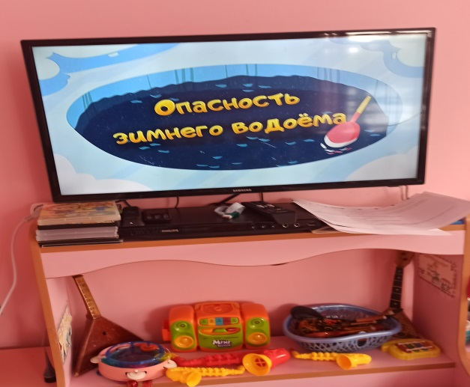
3. Создать условия для внедрения ИКТ в образовательном процессе

Для работы по использованию ИКТ необходимо следующее оборудование: ноутбук, мультимедийный проектор, экран или используем свободную стену. Магнитола с коллекцией компакт – CD дисков. Для работы с видеоматериалами использую компьютер, принтер, сканер, фотоаппарат. При использовании данных технологий воспитатель, прежде всего, должен руководствоваться санитарно эпидемиологическими требованиями к устройству, содержанию и режиму работы дошкольных учреждений (СанПин 2.4.1.2660-10): «12.21. ИКТ может войти в жизнь ребёнка через игру. В игровом уголке расположены различные технические средства разные, бывшие в употреблении, сейчас используются для игр детей. Это: корпуса телевизоров, телефоны: стационарные и мобильные, калькуляторы, джойстики для компьютерных игр, клавиатура для компьютера, синтезатор, наушники, радиоприемник, детский компьютер, пульты телевизионные, мышка компьютерная, клавиатура для компьютера, фотоаппараты.
4. Использовать ИКТ повышения интереса к окружающему миру в работе с семьями воспитанников. ИКТ в организации работы с родителями. Современные родители грамотны, информированы, но вместе с тем очень заняты, и ограничены во времени для получения большого объема информации. Занятость родителей является основной проблемой взаимодействия детского сада с семьей. Поэтому в новых условиях особую актуальность приобретает поиск таких форм взаимодействия семьи и детского сада, которые позволяют эффективно реализовывать основную общеобразовательную программу дошкольного образования. А это возможно, если педагоги и родители осведомлены относительно планов и намерений друг друга.
https://vk.com/video-200569622_456239249
#23февраля #ЗащитникиОтечества #НашиЗащитники #Саранск #Детскийсад4
Преимущества использования ИКТ во взаимодействии с семьями дошкольников:
*минимизация времени доступа родителей к информации;
*возможность воспитателя продемонстрировать любые документы, фотоматериалы;
* обеспечение индивидуального подхода к родителям воспитанников;
*оптимальное сочетание индивидуальной работы с родителями и групповой;
*рост объема информации;
*оперативное получение информации родителями;
* обеспечение диалога воспитателя и родителей группы;
* оптимизация взаимодействия педагога с семьей.
